附件一、計畫申請書
國立高雄科技大學跨領域共創教學計畫

計畫名稱
計畫分類 | - A類：跨領域議題課程組  - B類：前瞻科技暨人文跨領域課程組
主持人姓名 |  | 單位／職稱
計畫聯絡助理 |  | 單位/分機
 |  | Email

中華民國 年 月 日
計畫申請基本資料表
計畫名稱
計畫主持人 | 姓名： | 單位及職稱：
 | 電話： | 電子信箱：
團隊成員 | 姓名： | 單位及職稱：
 | 電話： | 電子信箱：
團隊成員 | 姓名： | 單位及職稱：
 | 電話： | 電子信箱：
團隊成員 | 姓名： | 單位及職稱：
 | 電話： | 電子信箱：
團隊成員 | 姓名： | 單位及職稱：
 | 電話： | 電子信箱：
團隊成員 | 姓名： | 單位及職稱：
 | 電話： | 電子信箱：
計畫主持人 | (簽章) |  | 院長
教務處

計畫書
- 計畫概述
- 簡述計畫背景、規劃及執行團隊之能量

- 核心議題說明
- 應具備成為特色學習中心亮點，例如：區塊練、FinTech、新農業、物聯網...等。
- 說明議題訂定之緣由、跨領域課程之適切性。

- 計畫目標
- 課群的組成與定義，與本校未來發展的關聯性，(例如：區塊鍊課群-教學上作為教學的重要學分學程，研究上成為研究能量基地，創業發展上作為企業的人才培育基地)並詳述其中的關聯與做法。
- 說明期望解決之社會議題內容與方法
- 師生藉由此計畫達成之目標

- 課程內容說明
- 簡述課程架構，說明課程內容與核心議題之關聯性，課程之間關聯性。
- 期望帶給學生的核心能力、實作能力、跨領域能力、社會價值觀...等主要目標，並提供課程大綱(附件)。
- 若舊有課程革新者，請附新舊課程比較表及原課程大綱。
- 請檢附課程能力評量指標 (附件)。

- 計畫推動重點、策略與方法
- 請簡述透過哪些具體策略與方法來達成計畫目標。
- 請詳述教師之間的合作模式，跨領域教學培力小組運作方式與策略(例如：課程共備及共授、相互現場觀摩、實驗室合作共用規定...等)。
- 與場域之合作方式。

- 計畫執行時程
- 說明期程內的工作事項及進度(可用甘特圖說明)。

- 預期成果及成果展現方式
- 請說明計畫預期成果，並簡述預計成果展現方式，例如：競賽、成果展、專案及專題...等。

- 績效指標
- 符合教育部訂定高教深耕計畫17項績效指標
- 並依照計畫填寫校訂績效指標及自訂關鍵績效指標（量化項目不得低於50%）。
- 指標項目內容需符合教務處規定
*共同績效指標
指標項目 | 工作項目 | 檢核方式說明  (計算公式) | 108年度  目標 | 備註
學生專業實務技術能力提升成效 | 課程導入現實場域 | 課程數
 |  | 場域數
教師推動創新教學成效之提升 | 鼓勵創新教學、教材教具 | 創新教材數
 | 組成跨領域教學培力小組
 | 學生能依據能力評量指標了解學習狀態 | 課程數
 | 開設跨系所認列之課程 | 課程數
學生跨域學習能力提升成效 | 學生產出跨域實作作品/競賽 | 以課群為單位所產出學生跨領域作品
 | 學生修習跨領域課程人數 | 修課學生數
專任教師業界實務經驗提升成效 | 邀請業界專家或業師導入課程數 | 課程數/業師人數

*自訂績效指標
指標項目 | 工作項目 | 檢核方式說明  (計算公式) | 108年度  目標 | 備註

- 執行團隊成員分工情形
- 請簡述執行團隊之角色與任務。
成員類型 | 姓名 | 單位/職稱 | 計畫分工內容 | 學經歷、專長、相關經驗
計畫主持人
團隊成員
團隊成員
團隊成員
（表格如有不足，請自行增列）

- 經費申請表
經費申請格式如下：
計畫名稱：
經費項目 |  | 計畫申請經費明細
 |  | 單價（元） | 數量 | 總價（元） | 說明
業
務
費
 | 雜支
 | 小計
合計
計畫承辦人(簽章) 計畫主持人 (簽章)

(經費編列須符合需符合教育部及高等教育深耕計畫相關規定)

附件二、核心能力評量指標範例
能力評量指標包括三個層面：（1）評量項目及指標；（2）評量尺度（表現的等級）；及（3）每個評量項目在每個級距所應呈現的內容。
範例：
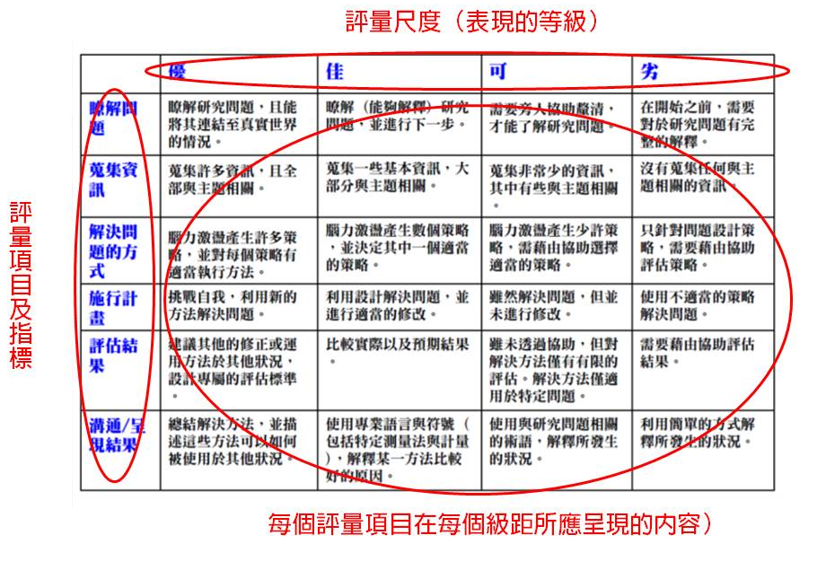

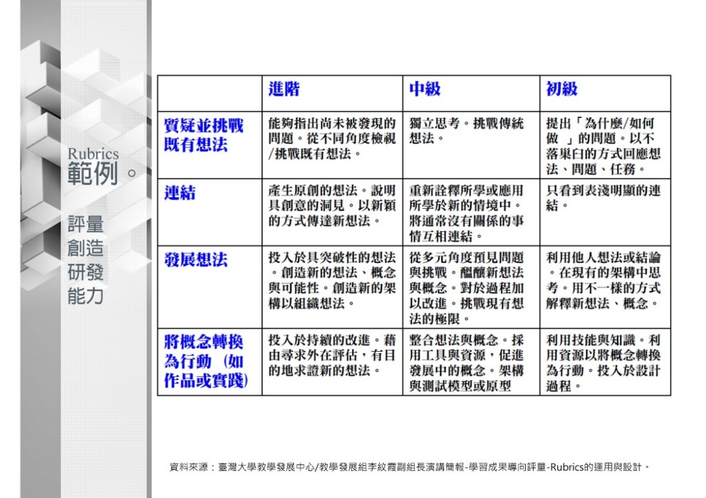

參考網站 Rubric 範例，選擇最適合課程性質與評量目的：
- Rubrics for Assessment (http://www.uwstout.edu/soe/profdev/rubrics.cfm)
- Rubric Maker Tools (www.teach-nology.com/web_tools/rubrics/)
- The Incredible Art Department--Rubrics (http://www.princetonol.com/groups/iad/links/toolbox/rubrics.html)
- Evaluation by Rubrics (http://www.carla.umn.edu/assessment/vac/evaluation/p_1.html)
- Create Rubrics for your Project-Based Learning Activities (http://rubistar.4teachers.org/)
附件三、課群概念(範例)
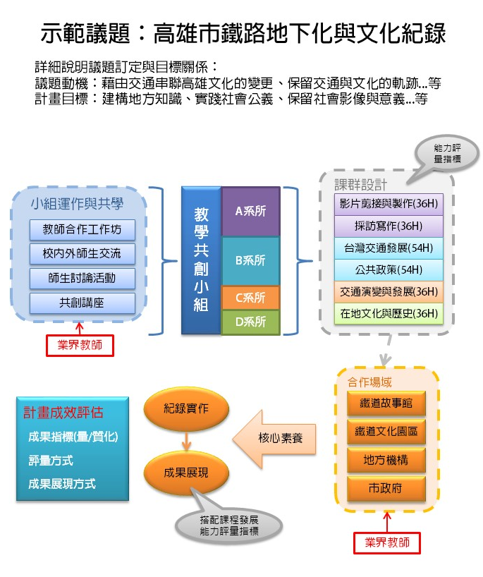
(因計劃本身性質有所不同)

高教深耕計畫17項績效指標項目：1.學生專業實務技術能力提升成效2.教師推動創新教學成效之提升3.學生跨域學習能力提升成效4.開設創新創業課程及學生學習成效5.學生邏輯思考與程式設計能力提升成效6.學生中文閱讀寫作能力提升成效7.學生專業（職場）外語能力提升成效8.優化師資質量及改善生師比推動成效9.專任教師業界實務經驗提升成效10.專業及技術教師比率提升成效11.畢業生之投入職場比率提升成效12.弱勢學生進入國立技專就讀比例逐年提升情形13.弱勢學生獲得輔導或協助之比率提升成效14.建構校務資訊公開制度並逐年提高辦學資訊公開程度15.完善教師教學支持系統16..建置校務研究專業管理制度（IR）並回饋精進教學成效17.建置校內畢業生流向追蹤機制並回饋精進教學成效

